**KARTKÓWKA 04.05.2020**

**IMIĘ I NAZWISKO:**

**1.Zapisz w postaci jednej potęgi(1pkt.):**

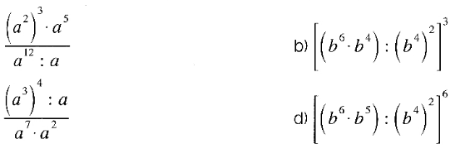

**2.Oblicz, korzystając z własności potęg (9pkt.):**

27·57=

35·313=

(52)4=







